
第三节 平面镜

一、平面镜成像的特点
1．雨过天晴，通过地面上一层薄薄的积水可以看到建筑物在水中美丽的倒影，如图所示。倒影是由于光的 形成的像，像的大小与建筑物的大小 。
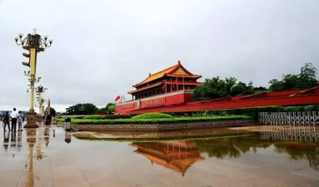
【答案】 反射 相等
【详解】通过地面上一层薄薄的积水还可以看到建筑物的倒影，是平面镜成像现象，平面镜成像应用的光的反射，平面镜成的像的大小与建筑物的大小相等。
2．一只小鸟在深度为3m的平静湖面上空飞过，当小鸟距水面5m时，小鸟在湖面的“倒影”是
（选填“实”或“虚”）像，该“倒影”距小鸟 m。
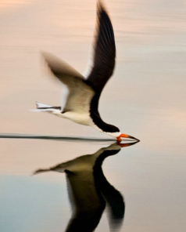
【答案】 虚 10
【详解】倒影是平面镜成像，是由光的反射形成的，平面镜成像的特点，物体在平面镜中所成的像是虚像，所以小鸟在湖面的“倒影”是虚像。
根据平面镜成像的特点，像与物到平面镜的距离相等，已知小鸟距水面5m，像到水面的距离也是5m，所以“倒影”距小鸟为10m。
3. 如图所示，汽车驾驶员通过后视镜看到后方救护车的像，车头上有AMBULANCE。的字样。则该救护车车头上印有的字母图样是（ ）

A．AMBULANCE B． C．HONVT∩8WV D．AM8UJAИO3
【答案】B
【详解】平面镜成的像与物体等大，又关于镜面对称，且看起来是左右相反的，所以看到车头上有AMBULANCE的字样，则该救护车车头上印有的字母图样应为，故B符合题意，ACD不符合题意。故选B。
4. 小华用两支完全相同的棋子探究平面镜成像的特点。将玻璃板 立在桌面上，在玻璃板前放置棋子A，移动玻璃板后的棋子B，发现它与“玻璃板中的A”完全重合，这一步操作是用来验证 的猜想。为验证“平面镜所成的像是虚像”这一猜想，需要将一张白卡片竖直放在 所在的位置，直接观察卡片上是否有A的像。
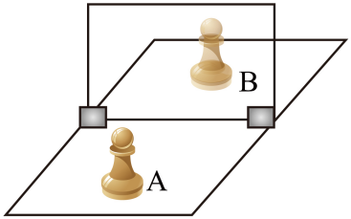
【答案】 竖直 像与物大小相等 棋子B
【详解】探究平面镜成像特点的实验中，需将玻璃竖直立在桌面上，才可以确定像的位置。
因为两个棋子大小相等，且棋子B能与A的像完全重合，说明像与物的大小相等。
实像能用光屏承接，虚像不可以，此处白卡片相当于光屏。
5．如图所示，甲、乙分别在平面镜MN的两侧。点光源S发出的光经平面镜反射，进入甲的眼睛。根据图中信息可判断（ ）
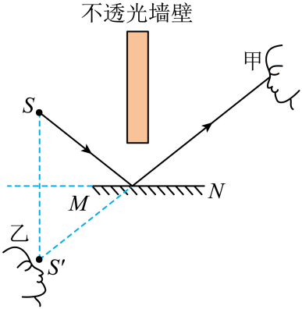
A．甲可以直接看到光源S B．甲可以看到光源S的像
C．乙可以看到光源S的像 D．乙无法看到光源S
【答案】B
【详解】A．由图可知，甲和光源S之间隔着不透光的墙壁，由于光是沿直线传播的，光源S发出的一部分光被墙壁阻挡，所以甲不可以直接看到光源S，故A不符合题意；
B．光源S发出的一部分光被平面镜MN反射，反射光线进入甲的眼睛，甲顺着反射光线可以看到光源S的像S'，故B符合题意；
C．由图可知，光源S经由平面镜MN成的像S'是虚像，所以与S'同侧的乙不能看到S'，故C不符合题意；
D．光源S和乙在平面镜MN的两侧，由于光线可以直接照进人的眼睛，所以乙能够看到光源S，故D不符合题意。
故选B。
6. 如图是探究平面镜成像特点实验的情景，关于探究过程中所涉及的问题分析正确的是（ ）
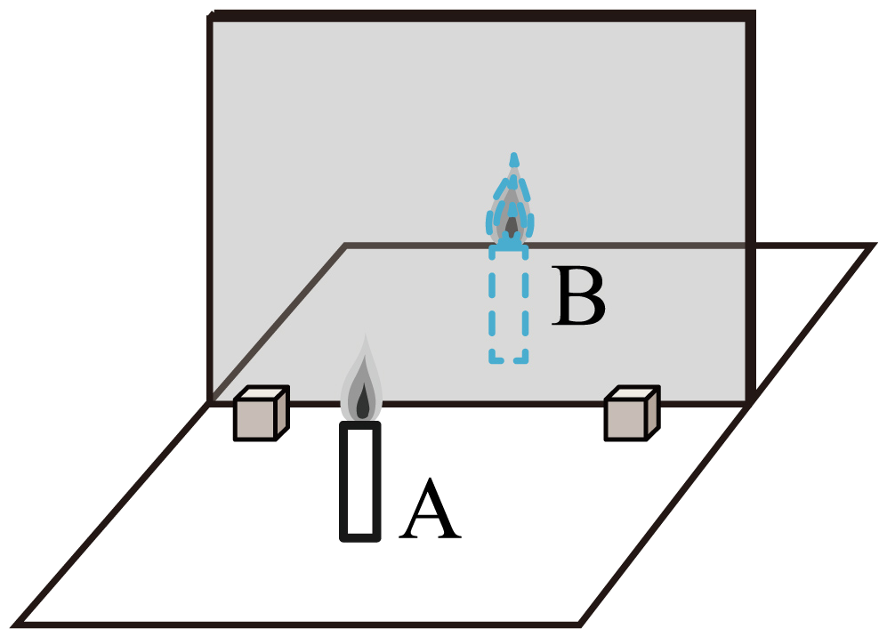
A．蜡烛A在玻璃板中所成的像是光的漫反射形成的
B．蜡烛A在玻璃板中所成的像是实像
C．蜡烛B在桌面上的影子是光沿直线传播形成的
D．为了使烛焰的像更清晰，应选择明亮的环境进行实验
【答案】C
【详解】A．反射面是光滑的，所以蜡烛A在玻璃板中所成的像是光的镜面反射形成的，反射光线的反向延长线的交点为像，故A错误；
B．蜡烛A在玻璃板中所成的像是由实际光线的反向延长线的交点形成的，不能用光屏承接，是虚像，故B错误；
C．光在均匀介质中沿直线传播，蜡烛B在桌面上的影子是光沿直线传播形成的，故C正确；
D．为了使烛焰的像更清晰，应选择较暗的环境进行实验，故D错误。
故选C。
7. 作图题：
（1）如图所示，在图中根据平面镜成像的特点作出三角形ABC在平面镜中的像．
( )
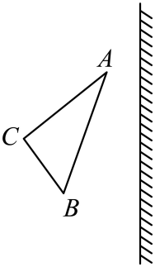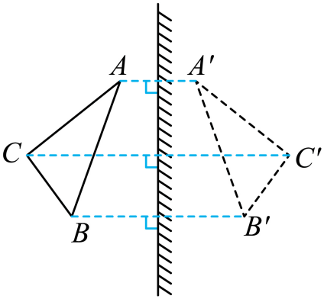
【答案】见右图。
【详解】作A点关于镜面的对称点A′；作B点关于镜面的对称点B′；作C点关于镜面的对称点C′；用虚线连接A′B′，B′C′，A′C′，△A′B′C′就是△ABC在平面镜MN中的像．如图所示：
（2）如图中是由同一光源发出的光线经平面镜反射后的两条反射光线，找到光源S位置，并画出入射光线。
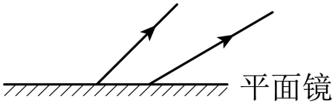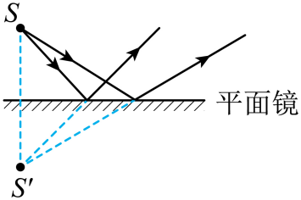
【答案】见右图。
【详解】先将两条反射光线反向延长交于一点S′，再通过平面镜作出S′的对称点S，即为发光点的位置，并连接S与两个反射点画出入射光线，如图所示。
（3）请在图中画出烛焰上A点在平面镜中的像的位置，并画出由A点发出的光经平面镜反射后进入人眼的光路图。（保留作图痕迹）
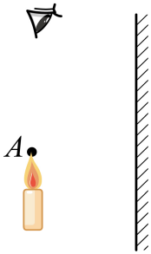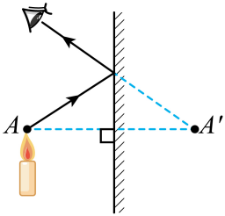
【答案】见右图。
【详解】由平面镜成像规律可知，烛焰上A点与在平面镜中的像A′关于平面镜对称，以此作出像A′，连接像A′与眼睛即为反射光线，光线与平面镜的交点即为光线的入射点，连接入射点和A点，即为入射光线，如图所示。
二、平面镜成像的应用
8. 如图，舞蹈演员站在平面镜前训练。下列说法正确的是（ ）
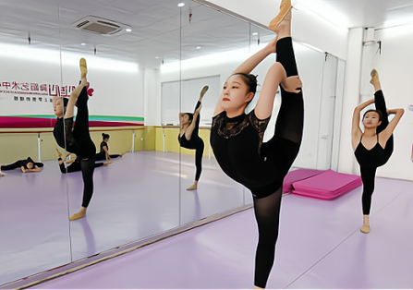
A．所成的像为倒立等大的虚像
B．演员靠近平面镜时，像就远离平面镜
C．演员远离平面镜时，像的大小就会变小
D．演员平行于平面镜移动时，像的大小不变
【答案】D
【详解】A．平面镜成正立等大的虚像，故A错误；
B．由于物体到平面镜的距离与像到平面镜的距离相等，演员靠近平面镜时，像也靠近平面镜，故B错误；
CD．平面镜成等大的像，所以演员远离平面镜或者平行于平面镜移动时，像的大小不变，故C错误，D正确。
故选D。
9. 汽车夜间行驶时，一般车内不开灯，这是因为
A．要节约用电
B．车内开灯形成漫反射，光线刺眼，影响司机开车
C．车内开灯，司机前面的玻璃会反射车内物体的像，妨碍司机开车
D．车内开灯，光射到车外后视镜上，反射到司机眼中，妨碍司机开车
【答案】C
【详解】夜间驾驶室外的光线比较暗的，若车内开灯，就可以通过前挡风玻璃（相当于平面镜）把车内物品在车前形成一个虚像，干扰司机的视线，妨碍司机开车，故选C。
10．如图甲所示，牙医从镜子里看到患者牙齿，这是利用了光的 （选填“直线传播”“反射”或“折射”），牙医在镜子里看到患者牙齿的像是 像（选填“实”“虚”）。请在图乙中画出牙医通过平面镜观察到患者牙齿的光路图。
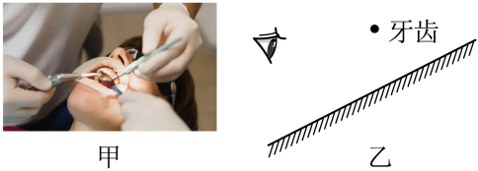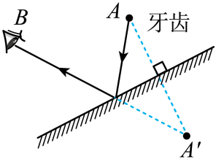
【答案】 反射 虚 见右图
【详解】医生利用镜子的平面镜成像原理可清楚地观察病人的牙齿，平面镜成像利用了光的反射，平面镜成正立等大的虚像，牙医在镜子里看到患者牙齿的像是虚像。
先作出牙齿A关于平面镜的对称点A′，即像的位置，连接像A′和眼睛B与平面镜交于O点，即为入射点，连接AO为入射光线，OB为反射光线，如图所示。

11. 用玻璃板作为平面镜，使蜡烛的像成在装满水的烧杯中，就能观察到“蜡烛在水中燃烧”（如图甲）。若蜡烛的像位置如图乙所示，要使像移到烧杯中，下列操作可行的是（ ）
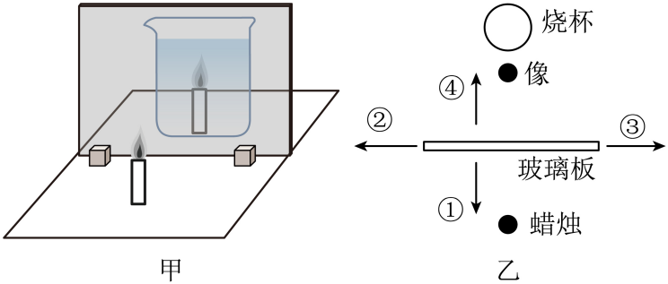
A．玻璃板水平向①方向移动 B．玻璃板水平向②方向移动
C．玻璃板水平向③方向移动 D．玻璃板水平向④方向移动
【答案】D
【详解】根据平面镜成像特点，像与物到平面镜距离相等，要使像移到烧杯中，需要增大蜡烛到玻璃板的距离，因此玻璃板应该向④的方向移动，故D符合题意，ABC不符合题意。故选D。
12. 小明透过平面镜看到了蜡烛的像，图所示的是这一过程的光路图，下列有关平面镜成像的描述中正确的是（ ）
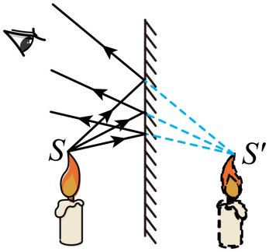
A．进入人眼的光是从蜡烛的像发出的
B．如果将平面镜竖直上移，则像也会随之上移
C．如果将图中的平面镜截掉一部分，蜡烛仍能在剩余平面镜中成完整的像
D．如果紧贴平面镜背面放置一块不透明挡板，则蜡烛在平面镜中无法成像
【答案】C
【详解】A．进入人眼的光是从蜡烛的像发出的镜平面镜反射的，故A错误；
B．像与物关于平面镜对称，如果将平面镜竖直上移，则像位置不变，故B错误；
C．如果将图中的平面镜截掉一部分，蜡烛发出与发射的光线经过剩余平面镜中仍能成完整的像，故C正确；
D．如果紧贴平面镜背面放置一块不透明挡板，则蜡烛发出与反射的光仍可以在平面镜中成像，故D错误。
故选C。
13. 在平面镜成像特点教学中，老师做了“水中的蜡烛”实验，为了使学生看清水中的蜡烛（ ）
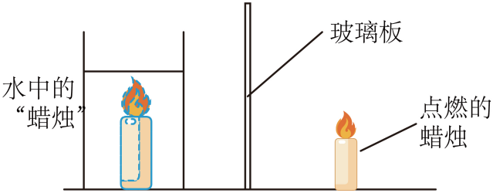
A．使用厚玻璃板
B．让学生在玻璃板左侧观察水中的蜡烛
C．在明亮的环境中进行
D．点燃的蜡烛靠近玻璃板，盛水的玻璃杯也应靠近玻璃板
【答案】D
【详解】A．探究平面镜成像特点时，使用的玻璃板应该薄一些，故A错误；
B．探究平面镜成像特点时，所以应让学生位于玻璃板右侧观察水中的蜡烛，故B错误；
C．为了使平面镜所成的像更清晰，环境应该暗一些，故C错误；
D．由于平面镜所成的像与物体到平面镜的距离相等，盛水的玻璃杯也应靠近“镜子”，故D正确。
故选D。
14. 如图是潜望镜的示意图，观察者通过该潜望镜看到的物体的像的情况是：同实际物体上下 、左右 （选填“一致”或“相反”）。人眼看到军舰所成的像到潜望镜的距离 （选填“大于”、“等于”或“小于”）军舰到潜望镜的距离。
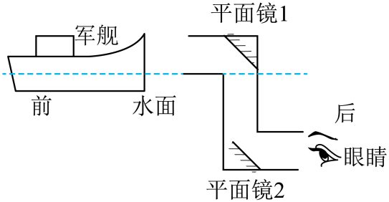
【答案】 一致 一致 大于
【详解】潜望镜是由两块平面镜构成的，且平面镜是成正立等大的虚像，由平面镜成像特点可知：像和物体各对应点到平面镜间距离相等，现有一艘军舰位于与平面镜1等高的正前方，则人眼看到军舰是正立、等大的虚像，且所成的虚像位于与平面镜2等高的正前方，如图所示。
15. 小明利用如图甲装置探究“平面镜成像的特点”。
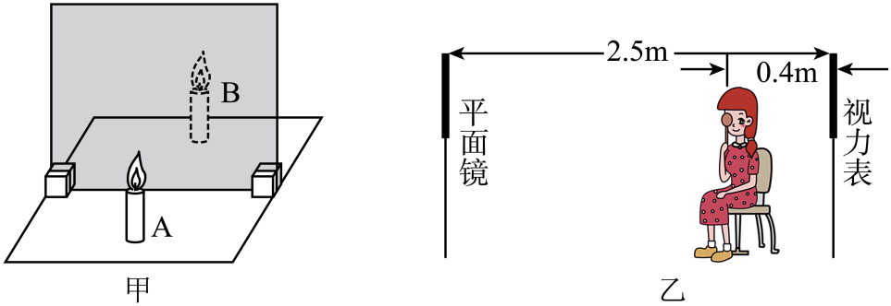
（1）平面镜成像的原理是 。
（2）实验时，小明在玻璃板前放一支点燃的蜡烛A，还要在玻璃板后面放一支未点燃的蜡烛B，对这两支蜡烛的要求是 ，这样做是为了便于比较 。
（3）小明在得出平面镜成像规律后，用图乙所示方法测视力时，镜中视力表的像到人的距离为 m。他用到的规律是 。
【答案】 光的反射 完全相同 像与物体的大小关系 4.6 像与物体到平面镜的距离相等
【详解】（1）平面镜成像原理是光的反射。
（2）实验时，小明在玻璃板前放一支点燃的蜡烛A，还要在玻璃板后面放一支未点燃的蜡烛B，，所以对这两支蜡烛的要求是完全相同。
当未点燃的蜡烛B与点燃的蜡烛A的像完全重合时，由于这两支蜡烛是完全相同，通过等效替代说明了像与物体的大小相等，因此对这两支蜡烛的要求是完全相同，这样做是为了便于比较像与物体的大小关系。
（3）由图乙可知，视力表到平面镜的距离为2.5m，平面镜成像时，像与物体到平面镜的距离相等，则视力表的像到平面镜的距离也为2.5m，即视力表与它的像之间的距离为2.5m+2.5m＝5m，又由于人在视力表前0.4m，所以，镜中视力表的像到人的距离为
s=5m-0.4m=4.6m
小明在寻找视力表的像的时候，根据平面镜成像特点中，像与物体关于平面镜对称，所以他用到的规律是像与物体到平面镜的距离相等。

16．（2024·江苏无锡·中考真题）在图中作出物体ABC通过平面镜所成的像。
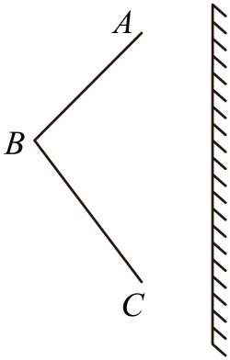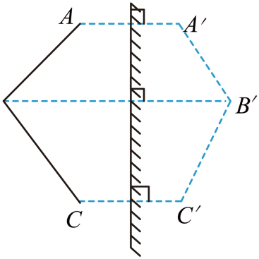
【答案】见右图。
【详解】根据平面镜成像的特点，像和物体关于平面镜对称，先过A点作平面镜的垂线，根据距离相同，找到对称点A'，同理在画出B'，C'， 由于平面镜成的是虚像，故需要用虚线连接A'B'，B'C'，如图所示。
17．（2024·四川成都·中考真题）夜幕降临，横跨成都锦江两岸的安顺廊桥灯火璀璨，桨声灯影里，夜色让人陶然而醉，正所谓“锦江灯月遥相近，烟火市井三千年”。如图，水中“灯影”是由于光的 形成的；若锦江水面上涨，水中“灯影”到水面的距离变 。
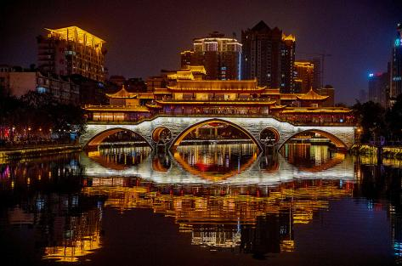
【答案】 反射 小
【详解】水中“灯影”是平面镜成像现象，是因为光照射到水面上发生光的反射形成的。
若锦江水面上涨，则灯距离水面的距离减小，即物距减小，由平面镜成像规律可知，像距等于物距，所以像距变小，故水中“灯影”到水面的距离变小。
18. （2024·江苏连云港·中考真题）小明身高1.7m，距离平面镜3m，他在平面镜中的像高是 m，像到平面镜的距离是 m。当他向平面镜缓慢走近时，他在平面镜中像的大小 （选填“变大”“不变”或“变小”）。
【答案】 1.7 3 不变
【详解】平面镜成像时，像与物体的大小相等，小明身高1.7m，则像高也是1.7m。
像与物体到平面镜的距离相等，小明距离平面镜3m，则像到平面镜的距离也是3m。
平面镜成像时，像的大小与物体的大小有关，与物体到平面镜的距离无关，所以当他向平面镜缓慢走近时，他在平面镜中像的大小不变。
19.（2023·辽宁本溪·中考真题）如图是探究平面镜成像特点实验的情景，关于探究过程中所涉及的问题分析正确的是（ ）
A．蜡烛A在玻璃板中所成的像是光的漫反射形成的
B．蜡烛A在玻璃板中所成的像是实像
C．蜡烛B在桌面上的影子是光沿直线传播形成的
D．为了使烛焰的像更清晰，应选择明亮的环境进行实验
【答案】C
【详解】A．反射面是光滑的，所以蜡烛A在玻璃板中所成的像是光的镜面反射形成的，反射光线的反向延长线的交点为像，故A错误；
B．蜡烛A在玻璃板中所成的像是由实际光线的反向延长线的交点形成的，不能用光屏承接，是虚像，故B错误；
C．光在均匀介质中沿直线传播，蜡烛B在桌面上的影子是光沿直线传播形成的，故C正确；
D．为了使烛焰的像更清晰，应选择较暗的环境进行实验，故D错误。
故选C。
20. （2024·山西·中考真题）小明照镜子时，看到镜中自己的像，这个像有什么特点呢？为此他进行了实验探究。
实验思路：
（1）探究平面镜成像的特点，关键是要确定像的位置和大小；
（2）可选用 作为平面镜观察像，先将点燃的蜡烛置于镜前，再用一支外形相同未点燃的蜡烛在镜后移动，通过是否与像重合来确定像的位置和大小，进而得到平面镜成像的特点；
实验过程：
（3）按照实验思路进行操作，观察蜡烛与像完全重合后，在纸上分别标记平面镜、蜡烛和像的位置，并测量蜡烛和像到平面镜的 ，记录在表格中。试着用光屏承接平面镜后面的像，观察光屏上能否呈现点燃蜡烛的像；
（4）换用两个相同的跳棋子、两块相同的橡皮重复上述操作。多次实验的目的是 ；
实验结论：
（5）平面镜所成的像为 （选填“实”或“虚”）像，像与物体关于镜面对称。
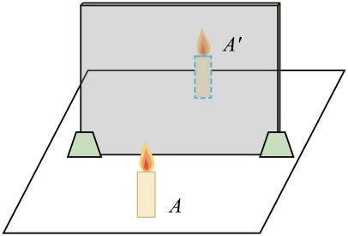
【答案】 玻璃板 距离 使结论具有普遍性 虚
【详解】（2）实验过程中，用透明的玻璃板代替平面镜，在物体一侧，既能看到蜡烛A的像，也能看到代替蜡烛A的蜡烛B，当蜡烛A的像和蜡烛B重合时，便于确定像的位置。
（3）为了探究平面镜成像时，像与物到镜面的距离的关系，因此当蜡烛与像完全重合后，在纸上分别标记平面镜、蜡烛和像的位置，并测量蜡烛和像到平面镜的距离。
（4）实验中换用两个相同的跳棋子、两块相同的橡皮重复上述操作，其目的是为了避免单次试验结果造成的偶然性，使用多次实验让结论具有普遍性。
（5）由上述实验过程可知，将光屏放到像的位置，如果透过玻璃板观察，有可能会把蜡烛的像误认为在光屏上成像，因而需要不透过玻璃板来观察光屏上有无像，从而确定平面镜成的是虚像。

